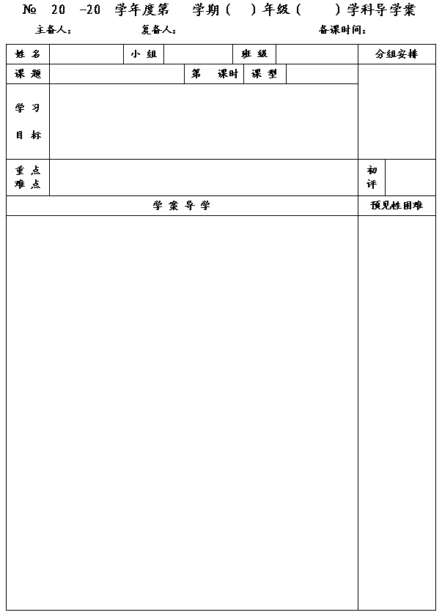
14
15
一
七
数学
焦学光
韩昌忠
2014.12.25
7.3 图形的平移
1
新授
1.通过具体实例进一步认识平移及其基本性质，进一步理解对应点连线平行且相等的性质.
2.能按要求作出简单平面图形平移后的图形.
3.利用平移进行图案设计，认识和欣赏平移在现实生活中的应用.
4.经历探索图形平移基本性质的过程以及与他人合作交流的过程，发展空间观念，增强审美意识.

1.能按要求作出简单平面图形平移后的图形.
2.利用平移进行图案设计，认识和欣赏平移在现实生活中的应用.

一、问题情境
1.同学们去过游乐场吗？有没有坐过游乐场的“小火车”和“摩天轮”？在这两项运动中，哪项运动属于物体的平移？哪项运动属于物体旋转？
2.观察课本P18图片,思考:手扶电梯上的人、笔直轨道上的列车……在沿着某一直线平行移动时，其形状、大小是否会发生变化？你能举出生活中类似的例子吗？

◆在平面内,将一个图形沿着某个方向移动一定的距离,这样的图形的运动,叫做
.平移不改变图形的 、 .
二、合作、交流、展示
1.在所示的方格纸上，将线段AB向左平移4格．得到线段A'B'，再将线段A'B'向上平移3格，得到线段A”B”.AB, A'B',A”B”有什么关系？（位置关系和数量关系）

2.画出连接对应点的线段AA与BB’，A’A”与B’B”，AA”与BB”，这些线段之间分别有什么关系?
⑴下图中的四边形A'B'C'D'是怎样由四边形ABCD平移得到的？（方向、距离）
⑵线段AA'、BB'、CC'、DD'之间有什么关系? （位置关系和数量关系）
⑶取线段AD的中点M，画出点M平移后对应的点M'．连接MM'．线段MM'与线段AA'有什么关系?
◆图形平移前后,连接各组对应点所得的线段互相平行（或在同一直线上）并且相等.

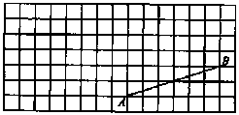
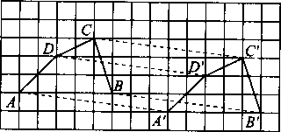

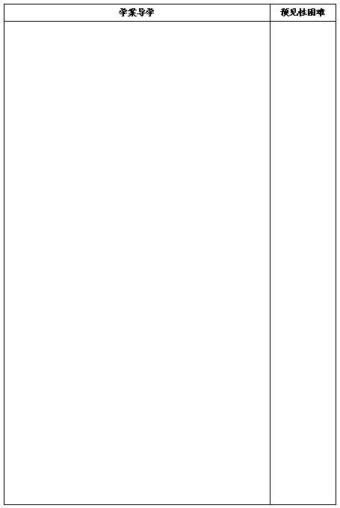
三、例题分析：
1.平移图中的线段PQ,使它的端点P移到点M的位置.

2.将上图中的三角形ABC按箭头所指的方向平移3cm.（对应点用虚线连接）

四、课堂小结
五、达标测试
1. 按下列要求画图：
(1)将三角形ABC向右平移8格；(2)平移所给的图形，使点A移到点A，的位置.

2.平移图中的四边形ABCD，使顶点A移到A’的位置，画出平移后的四边形

